PEGAR SUBTITULOS EN .SRT

Primero: ejecutan el programa, luego sale la opcion de elegir el tipo de dispositivo, si solo quieren pegar los subtitulos y mantener el tamaño eligan HOMECINEMA y si quieren reducir el tamaño, y por logica, la calidad eligan IRIVER PMP 100

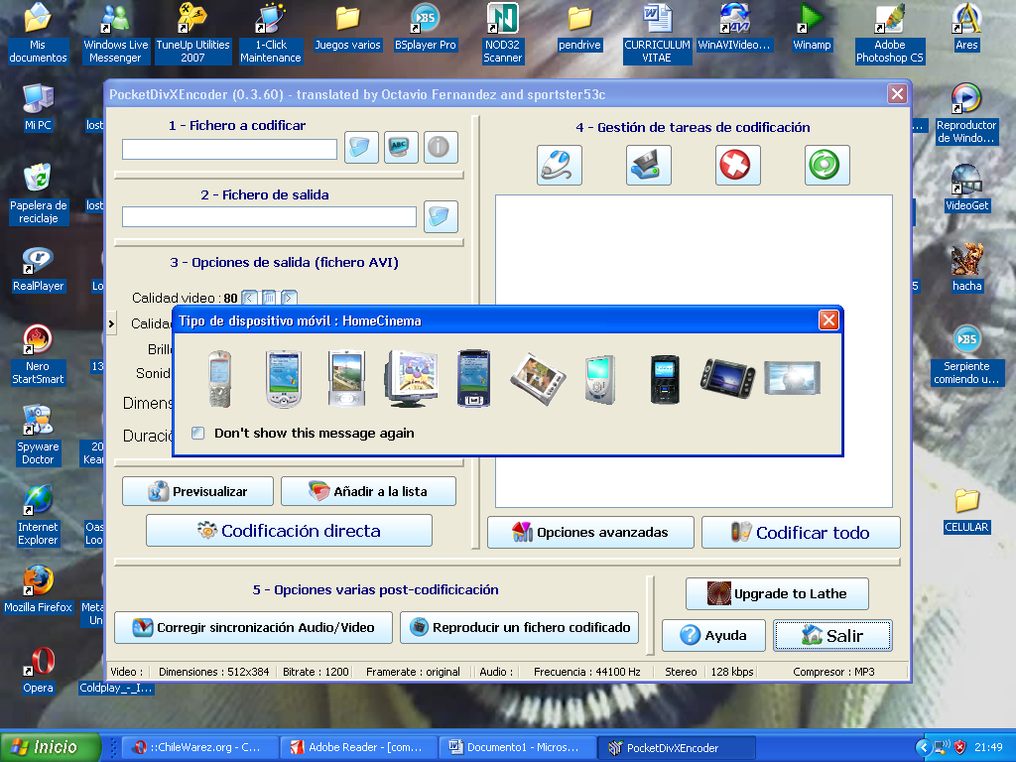

Luego elijan el idioma, parece que viene en español y el tamaño de los subtitulos

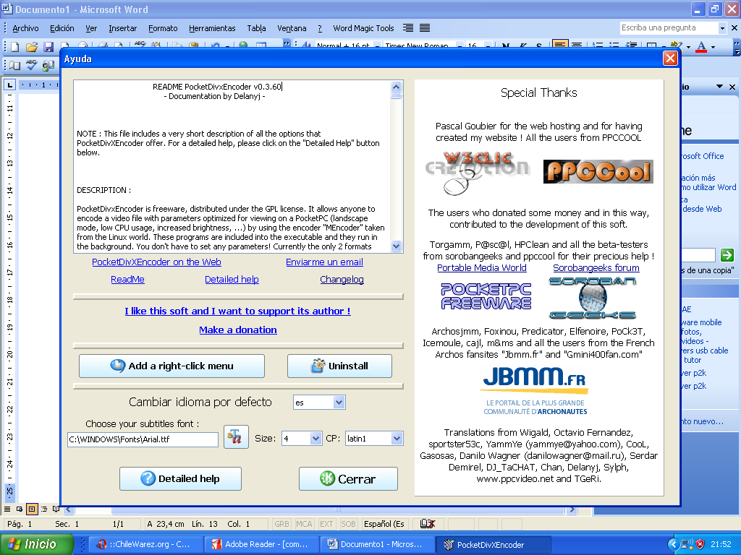

Cerramos y vamos al item 1 que es eligir la ubicación del archivo, en este caso elegí LOST 03x15

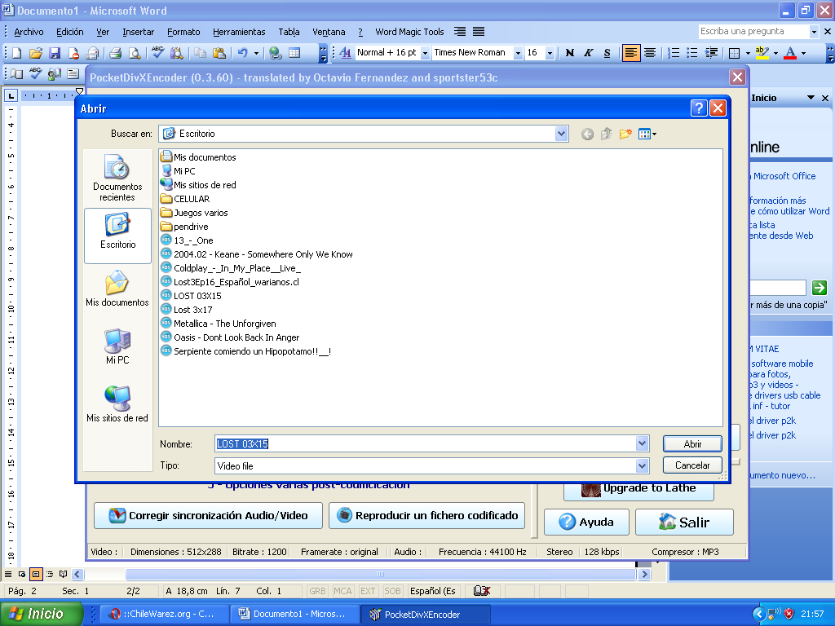

Y si tienen los subtitulos en la misma carpeta y con el mismo nombre, les avisa que los encontro LOS CUALES DEBEN ESTAR EN .SRT

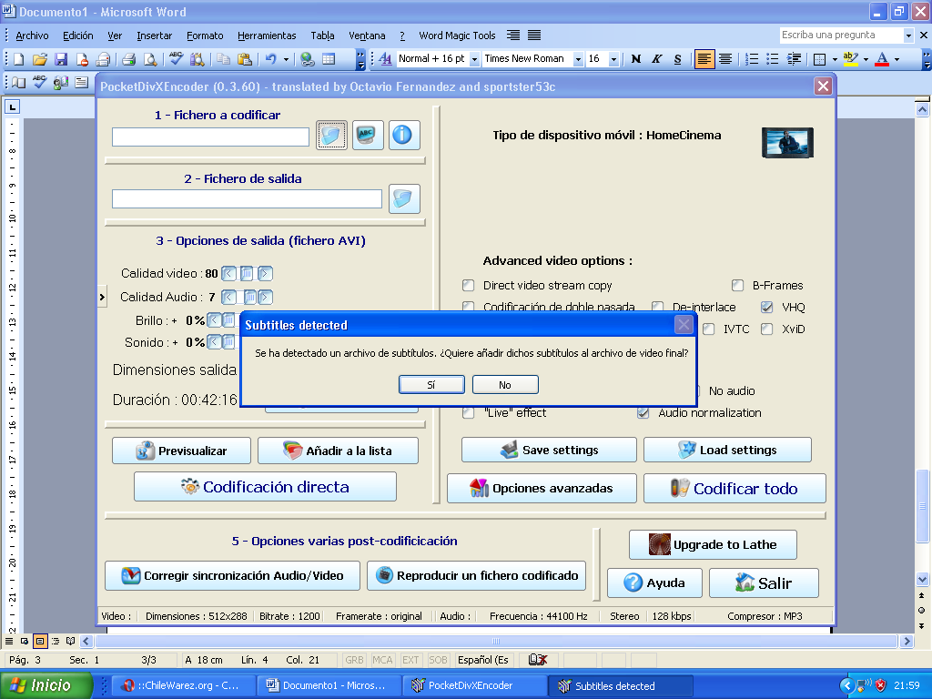

Le damos si.
El item 2 es para elegir la carpeta donde quedara el video y el item 3 te indica el tamaño final el cual no siempre es de confiar, pir lo general te marca mas de lo que sera el resultado final. Pero de igual forma si quieres que te quede de mejor calidad le subes la calidad de video

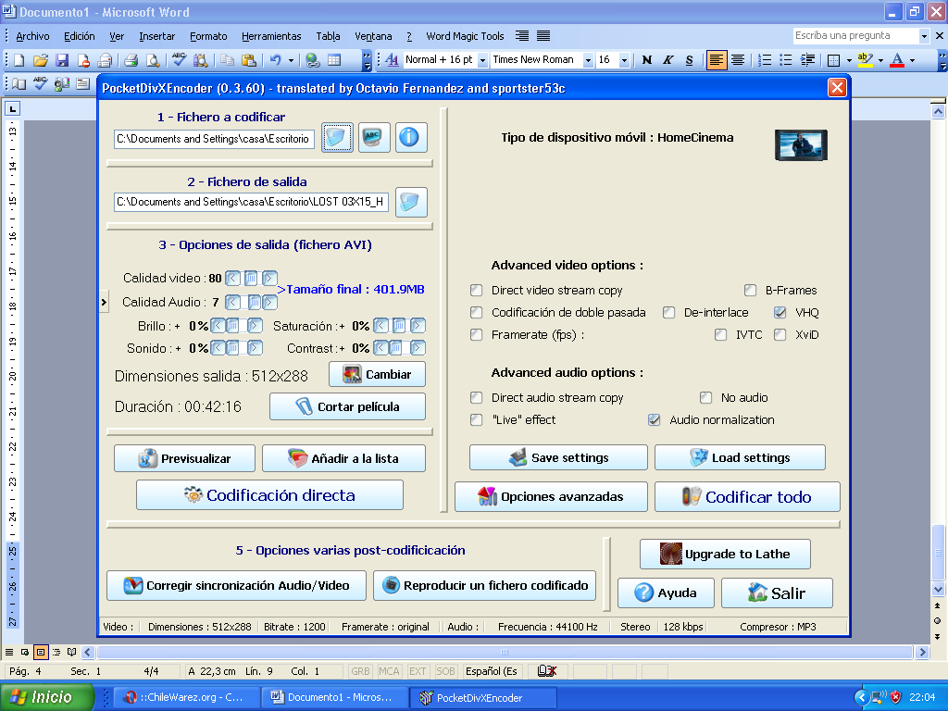

Una vez elegido todo le CODIFICACION DIRECTA y le damos la prioridad del proceso, donde TOTAL es la mas rapida

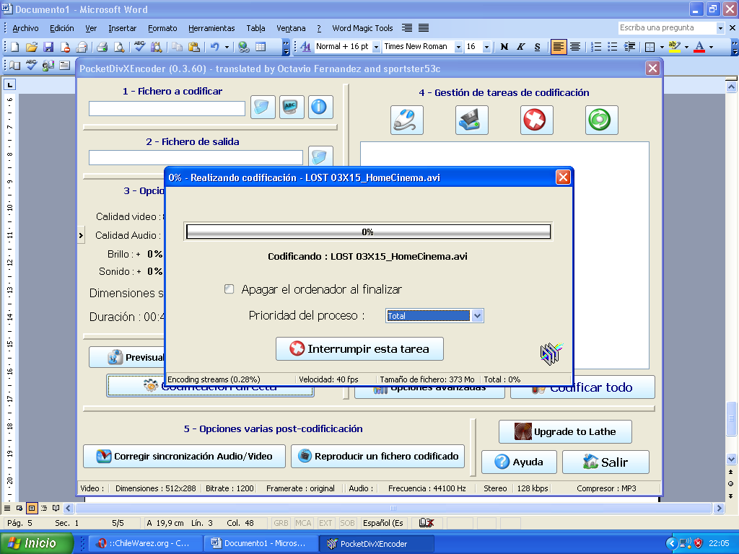

Y eso seria todo, el proceso es un poco lento, pero en comparación a todas las maneras de pegar subtitulos, esta es la mas rapida y sencilla,

Espero que les sirva y corran la voz para que la mayor cantidad de gente pueda hacerlo

